урок 7. Логика. логические законы и логические ошибки
Цель урока. Ознакомится с понятием логики и логическими законами. Вырабатывать умения и навыки избегать логических ошибок. Повышать культуру речи.
План
1. Введение (1 Пет. 3:15-16)
2. Понятие логики
3. Логические законы
4. Логические ошибки: формальные, неформальные, паралогизмы, софизмы

введение. 1 пЕТРА 3:15-16
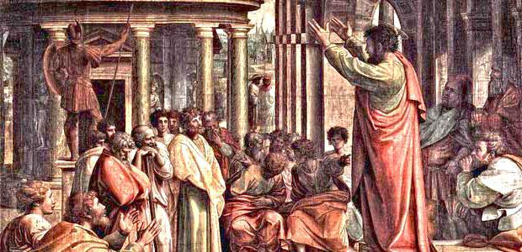

«Господа Бога святите в сердцах ваших; [будьте] всегда готовы всякому, требующему у вас отчета в вашем уповании, дать ответ с кротостью и благоговением» 1 Петра 3:15-16
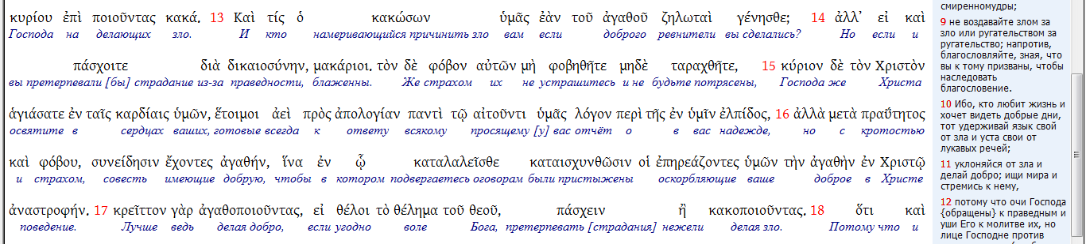
Πρὸς ἀπολογίαν (дословно «к ответу», в Синодальном переводе «дать ответ») от слова ἀπολογία – ответ, защита, оправдание, речь в защиту.
Дословный перевод подчеркнутого места в стихе 15 ἕτοιμοι ἀεὶ προς ἀπολογίαν «готовы всегда к ответу».
Часто нам приходится говорить о нашей вере с людьми, размышлять над разными богословскими вопросами, проводить исследования, писать статьи или заметки в церковную газету.
«Защита веры» происходит в разных обстоятельствах, в разной форме, но для успеха кроме хорошего богословия нам необходимо сохранять логическую структуру речи и стилистическую уместность. Особенности разных стилей речи мы рассмотрели на предыдущем занятии.
На сегодняшнем уроке мы поговорим о том, что такое логика, логические законы, какие бывают логические ошибки и как их избежать.

лОГИКА. ЛОГИЧЕСКИЕ ЗАКОНЫ
Ло́гика (др.-греч. Λογική) – это «наука о правильном мышлении», «искусство рассуждения».
Термин «логика» многозначен. Употребляется как для обозначения закономерностей природы, общества, так и закономерности мышления – последовательности, непротиворечивости, обоснованности.
Знание законов логики повышает культуру мышления, вырабатывает навыки мыслить более «грамотно», развивает критическое отношение к своим и чужим мыслям, что необходима для проведения исследований и написания научных работ.
Остановимся на основных законах формальной логики. К ним относятся законы: (1) тождества, (2) непротиворечив, (3) исключенного третьего и (4) достаточного основания.
Эти законы действуют в любом рассуждении, в какой бы форме оно ни выражалось и какую бы логическую операцию ни выполняло.
1. Закон тождества: всякая мысль в процессе рассуждения должна быть тождественна самой себе (а есть а, или а = а, где под а понимается любая мысль), то есть любая мысль в процессе рассуждения должна иметь определенное, устойчивое содержание.
Из закона тождества следует: нельзя отождествлять различные мысли, нельзя тождественные мысли принимать за нетождественные.
Нарушение этого требования в процессе рассуждения нередко бывает связано с различным выражением одной и той же мысли в языке.
Например, два суждения: «Н. совершил кражу» и «Н. тайно похитил чужое имущество» – выражают одну и ту же мысль.
Глаголы в этих суждениях – равнозначные понятия: кража и есть тайное хищение чужого имущества. Поэтому было бы ошибочным рассматривать эти мысли как нетождественные.
С другой стороны, употребление многозначных слов может привести к ошибочному отождествлению различных мыслей. Например, в уголовном праве словом «штраф» обозначают меру наказания, а в гражданском праве – меру административного воздействия. Очевидно, употреблять подобное слово в одном значении не следует.
2. Закон непротиворечия: два несовместимых суждения не могут быть одновременно истинными; по крайней мере одно из них ложно.
Закон непротиворечия действует в отношении всех несовместимых суждений: противоположных и противоречащих.
Пример противоположного несовместимого суждения: «Все дни на прошлой неделе были дождливыми» и «Ни один день на прошлой неделе не был дождливым». По крайней мере, одно из этих суждений ложно.
Пример противоречащего несовместимого суждения: «Каждому гражданину гарантируется право на получение квалифицированной медицинской помощи» и «Некоторым гражданам не гарантируется право на получение квалифицированной медицинской помощи».
Закон непротиворечия выражает одно из коренных свойств логического мышления – непротиворечивость и последовательность мышления.
Его сознательное использование помогает обнаруживать и устранять противоречия в своих и чужих рассуждениях, вырабатывает критическое отношение ко всякого рода неточности, непоследовательности в мыслях и действиях.
3. Закон исключения третьего: два противоречащих суждения не могут быть одновременно ложными, одно из них обязательно истинно.
Истинно либо утверждение некоторого факта, либо его отрицание. Третьего не дано. «Некоторые юристы – адвокаты» и «Ни один юрист не адвокат».
Закон исключенного третьего требует ясных, определенных ответов, указывая на невозможность отвечать на один и тот же вопрос в одном и том же смысле и «да» и «нет», на невозможность искать нечто среднее между утверждением чего-либо и отрицанием того же самого.
4. Закон достаточного основания: всякая мысль признается истинной, если она имеет достаточное основание.
Наши мысли о каком-либо факте, явлении, событии могут быть истинными или ложными. Высказывая мысль, мы должны обосновать ее истинность, т. е. доказать ее соответствие действительности.
Достаточным основанием мыслей может быть личный опыт человека.
Истинность суждений подтверждается также путем их непосредственного сопоставления с фактами действительности.
Благодаря развитию научных знаний человек в качестве основания своих мыслей может использовать опыт всего человечества, закрепленный в законах, аксиомах, принципах и положениях.
Для подтверждения какого-либо частного случая нет необходимости обосновывать его при помощи личного опыта. Если, например, нам известен закон Архимеда (каждое тело, погруженное в жидкость, теряет в своем весе столько, сколько весит вытесненная им жидкость), то нет никакого смысла погружать в жидкость какой-либо предмет, чтобы выяснить, сколько он теряет в весе.
Закон Архимеда будет достаточным основанием для подтверждения любого частного случая.
Таким образом, достаточным основанием какой-либо мысли может быть любая другая, уже проверенная и установленная мысль, из которой с необходимостью вытекает истинность данной мысли.
Связь основания и следствия является отражением объективных, в том числе причинно-следственных связей, которые выражаются в том, что одно явление (причина) порождает другое явление (следствие).
Обоснованность – важнейшее свойство логического мышления.
Во всех случаях, когда мы утверждаем что-либо, мы должны доказывать наши суждения, приводить достаточные основания, подтверждающие истинность наших мыслей.
Закон достаточного основания не совместим с различными предрассудками и суевериями.
Например, существуют нелепые приметы: разбить зеркало – к несчастью, рассыпать соль – к ссоре и т. д., хотя между разбитым зеркалом и несчастьем, рассыпанной солью и ссорой нет причинной связи.
Суеверия – эта типичная логическая ошибка, которая возникает в случаях, когда причинная связь смешивается с простой последовательностью во времени, когда предшествующее явление принимается за причину последующего.
Закон достаточного основания имеет важное теоретическое и практическое значение. Фиксируя внимание на суждениях, обосновывающих истинность выдвинутых положений, этот закон помогает отделить истинное от ложного и прийти к верному выводу.
Логика – враг суеверий и предрассудков. Она требует обоснованности суждений и не совместима поэтому с утверждениями, которые строятся по схеме «после этого – значит по причине этого».
Эта логическая ошибка возникает в случаях, когда причинная связь смешивается с простой последовательностью во времени, когда предшествующее явление принимается за причину последующего.
Закон достаточного основания имеет важное теоретическое и практическое значение. Фиксируя внимание на суждениях, обосновывающих истинность выдвинутых положений, этот закон помогает отделить истинное от ложного и прийти к верному выводу.

О правильном и истинном
Рассуждение, форма которого – логический закон, называется правильным. Отклонение от требований логических законов влечет за собой нарушение правильности мышления.
Правильность обычно отличают от истинности мышления. Понятие истинности характеризует мышление в его отношении к действительности: мысль истинна, если она соответствует действительности. Правильность характеризует мысль с точки зрения внутренней связи между ее элементами.
Различие между правильностью и истинностью отчетливо проявляется в тех случаях, когда правильные рассуждения приводят к ложным заключениям. Это возможно тогда, когда исходные данные являются ложными.
Так из ложного высказывания «Летучие мыши – птицы» с полным правом получается утверждение « Некоторые из птиц – летучие мыши», которое также является ложным.
Соблюдение правильности при истинности исходных данных всегда ведет к истинным результатам. В связи с этим перед нами открываются возможности к опосредованному, без обращения к опыту, познанию действительности за счет расширения наших знаний на основе применения логических законов.
Однако между истинностью и правильностью нет непроходимой грани. Правильность есть особого рода истинность.
Логические связи не оторваны от внешнего мира, они находятся в глубоком соответствии с его природой, отражая наиболее простые и всеобщие отношения в нем. Именно поэтому логические законы определяются с помощью понятия истинности и сами называются логическими истинами.
Соотношения между правильным и неправильным, истинным и ложным, а также соблюдение или не соблюдение логических законов является критерием для выявления логических ошибок.

Логические ошибки
Познавательные ошибки, связанные с неверным представлением о действительном положении дел (содержанием), могут быть результатом заблуждения, то есть непреднамеренного отражения предметов и явлений в сознании человека, или продуктом лжи, дезинформации как целенаправленного действия.
Также, бывают ошибки, связанные с нарушениями правильности мышления (формой).
В соответствии с этими моментами и выделяют формальные (ошибка формы) и неформальные (ошибки содержательные) логические ошибки.
Формальные ошибки – это те, которые нарушают правила формирования высказываний. Эти ошибки могут быть обнаружены просто во время проверки формы либо структуры аргумента: формальная ошибка содержит ошибочное заключение. Это не обязательно означает, что вывод неверен, но это означает, что необходимы лучшие основания либо новые аргументы для получения заключений.
Ошибка называется формальной, если связь между высказываниями в рассуждениях не соответствует логическим законам.
Пример: Если вы простудились, то чувствуете себя плохо. Анна чувствует себя плохо. Итак, она простудилась.
Неформальные ошибки являются аргументами, которые, хотя и не нарушают законов формирования высказываний, являются неверными ввиду своего содержимого.
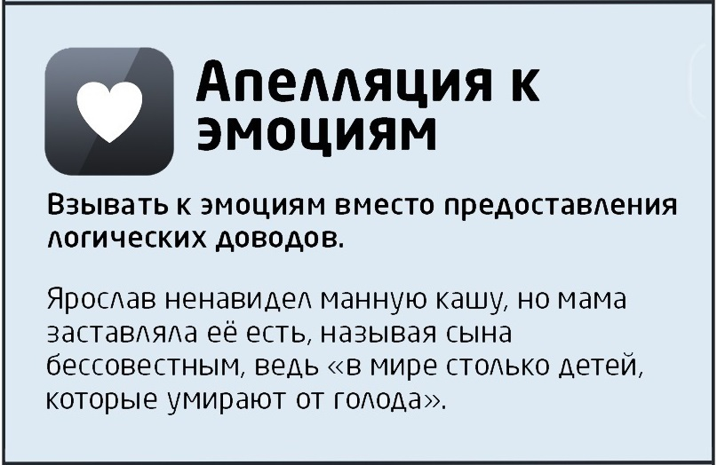
Неформальные логические ошибки часто характеризуются тем, что они содержат некий разрыв между посылками и выводами и связанны с неверным представлением о действительном положении дел.
Неправомерное обобщение (также – сверхобобщение) и аргумент к незнанию являются примерами неформальных ошибок.
Аристотель, обратив внимание на логические ошибки, выделил паралогизмы и софизмы.
Паралогизм (от греч. παραλογισμός – возле, около логики) – это непреднамеренная логическая ошибка. Она возникает в результате недостаточно высокой культуры мышления: в неясной формулировке мыслей, в непоследовательности и необоснованности в рассуждениях.
Пример паралогизма: Мой пиджак сшит из материи. Материя вечна. Следовательно, мой пиджак вечен.
Софизм (от греч. σόφισμα – хитрость, уловка) – это преднамеренная логическая ошибка, позволяющая неверное рассуждение выдать за истинное, допускаемые с целью ввести кого-нибудь в заблуждение или поставить в неловкое положение. Софизмы известны с древности.
Например: Сидящий встал. Кто встал, тот стоит. Следовательно, сидящий стоит.
Умение разоблачать софизмы – важная задача логики.
Паралогизмы и софизмы отличаются причинами их возникновения, но не по сути.
Учение традиционной логики о логических ошибках охватывает все основные виды логических дефектов в содержательных рассуждениях людей.
Средства современной формальной логики позволяют лишь уточнить характеристику многих из них.
Источником ошибок в мышлении являются различные причины психологического, языкового, логико-гносеологического и иного характера.
Появлению логических ошибок способствует прежде всего то, что многие логически неправильные рассуждения внешне похожи на правильные. Немаловажную роль играет также и то, что в обычных рассуждениях не все их шаги – суждения и умозаключения, в них входящие, – обычно бывают выраженными в явной форме.
Сокращенный характер рассуждений часто маскирует неявно подразумеваемые в нем ложные посылки или неправильные логические приемы.
Важным источником логических ошибок является недостаточная логическая культура, сбивчивость мышления, нечеткое понимание того, что дано и что требуется доказать в ходе рассуждения, неясность применяемых в нем понятий и суждений. Сбивчивость мышления бывает тесно связана с логическим несовершенством языковых средств, применяемых при формулировке тех или иных суждений и выводов.
Источником логических ошибок может быть также эмоциональная неуравновешенность или возбужденность.
Питательной средой для логических ошибок, особенно для ошибки ложного основания, являются те или иные предрассудки и суеверия, предвзятые мнения и ложные теории.
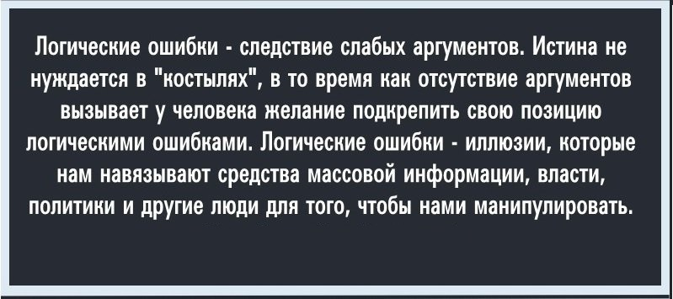

Примеры логических ошибок
Ad hominem – непосредственная атака оппонента, а не его идеи.
Tu quoque (а сам какой) – ошибочное отклонение критики ввиду того, что критикующий не соответствует чему-либо.
Argumentum ad cellarium (аргумент к социальной безуспешности) – атака оппонента непосредственно за то, что он не имеет социального статуса, который, по убеждениям применяющего эту атаку, дает оппоненту какое-либо право иметь критикуемую позицию.
Апелляция к традиции – если некое положение считалось верным всегда, то это не значит, что оно верно.
Аргумент к утверждению – вера в то, что если нечто повторить достаточное число раз, то оно станет истинным, и аргумент окажется верным.
Аргумент к недоверию – буквально «это невероятно, следовательно, это, очевидно, неверно». Этот тип мышления быстро положил бы конец всей квантовой физике.
Аргумент к незнанию – наличие убеждения у утверждающего, что лишь то является истиной, что было удовлетворительно для него доказано.
Бремя доказательства – высказывание утверждения, требующего обоснования с последующим требованием от оппонента доказательства его неверности, если он с ним не согласен.
Апелляция к авторитету – поскольку некто знаменитый, влиятельный либо уважаемый убеждён в чём-то, то оно обязано быть верным.
Анонимный авторитет – утверждения с этой ошибкой содержат ссылку к определённому весьма широкому кругу лиц, которые обычно пользуются авторитетом; конкретика (например, фамилия, место работы и пр.) при этом не указывается. «Ученые считают, что...», «Есть мнение, что...» и т.д.;
Слух – использование информации, прошедшей через многих людей, и отличающейся от своей первоначальной формы.
Непогрешимый авторитет – обращение к авторитету и утверждение, что лишь этого авторитета достаточно для выяснения истины.
Обращение к уверенности – позиционирование себя как светоча истинного знания. «Верьте мне, я знаю, о чём говорю!»
Ассоциативная ошибка – связывание одной группы с другой ввиду наличия поверхностных либо случайных общих признаков.
Уловка Галилея – утверждение, что если кто-то выступает против общепринятого мнения, то он обязательно прав, поскольку прав был Галилей, выступивший против ещё более внушительного большинства. Разумеется, Галилей был прав по совсем иным причинам.
Балансовая ошибка – приписывание равной роли аргументации обеих сторон, даже если одна из них на деле не заслуживает ни малейшего внимания.
Порочный круг (круговая аргументация, логический круг, лат. circulus vitiosus) – наличие заключения среди предпосылок.
Бесконечная редукция – «там так дальше идут одни черепахи, одна на другой.»
Ошибка части и целого – ошибка, суть которой состоит в неумении соотнести истинность некоторого утверждения для целого и для его части.
Отождествление корреляции и причинности – ошибка, состоящая в убеждении, что наличие корреляции означает причинно-следственную связь.
Подмена понятий (неоднозначность) – умышленная замена значения некоторого термина при переходе из одного контекста в другой с целью отклонения предъявленного аргумента.
Ложная аналогия – создание аналогии либо метафоры с последующим распространением построенных оттуда выводов на первоначальную проблему.
Ложная дилемма – изображение двух решений как единственно возможных, исключая промежуточные (см. например, Пари Паскаля).
Рыцари и лжецы – данная ошибка имеет место, если информация, приходящая от других людей, оценивается, исходя из установки, что-либо данный человек всегда врёт, либо он всегда говорит правду.
Синдром отодвигания ворот – изменение требований относительно доказательств, как только их начальный вариант оказался выполненным. Обычно, употребляется в виде: «то, что я в действительности имел в виду – это...»
Негативное доказательство – утверждение, что некоторое высказывание верно, поскольку нет доказательств того, что оно неверно.
Ненастоящий шотландец (например, «неистинный христианин») – исключение членов класса с неудобным поведением с целью защиты всего класса.
Non sequitur (т.е., «не следствие») – рассуждение, содержащее пробел между предпосылками и следствием.
Подтверждение консеквента – «если А верно, то и Б верно; поскольку Б верно, то А – верно».
Отрицание антецедента – «если А верно, то и Б верно; поскольку А ложно, то Б – ложно».
Аргумент от ошибки – признание утверждения ложным на основании того, что оно было получено путём ошибочных умозаключений.
Аргумент к последствиям – «если A приводит к (не-) благоприятным последствиям, то A (не-) верно».
Аргумент к неблагоприятным последствиям – если утверждение приводит к негативным последствиям, то оно неверно.
Одно единственное доказательство – отрицание всех косвенных доказательств в пользу ничем не подтверждённого предположения (т.е., в пользу «единственного „дымящего пистолета“, который, возможно, не существует и не обязан существовать»).
Сверхобобщение – принятие во внимание нескольких нетипичных случаев и осуществление выводов о наличии целого закона на их основании без принятия во внимание случаев, представляющих группу адекватно.
Ошибка составления – приписывание целому свойства, которым обладают все его компоненты.
Пресуппозиция – наличие неявного предположения в качестве части фразы.
Отравление источника – попытка опровержения аргумента, основанная на изменении представлений о достоверности его автора.
После этого значит вследствие этого (лат. Post hoc, ergo propter hoc) – утверждение, что если событие А произошло раньше Б, то А необходимым образом повлекло Б.
Отвлекающий маневр – группа ошибок, концентрирующих внимание вокруг фактов, не имеющих отношения к обсуждаемому вопросу.
Ассоциативное обвинение – утверждение, что нечто является нежелательным, поскольку это также является свойством группы либо персоны с плохой репутацией.
Ассоциативное возвышение – утверждение, что нечто является желательным, поскольку это также является свойством уважаемой группы либо персоны.
Враг моего врага – поддержка того, кто оппонирует тем же людям.
Обращение к силе (лат.: Argumentum ad baculum) – попытка запугать оппонента («baculum» из латинского переводится как «сила»).
Обращение к жалости (лат.: Argumentum ad Misericordiam) – попытка вызвать жалость у оппонента с целью обоснования утверждения.
Обращение к большинству (лат.: Argumentum ad populum) – использование в качестве аргумента того, что ошибка большинства наименее вероятна.
Высмеивание – представление некоторого аргумента смешным без какого-либо его опровержения.
Реификация (овеществление, конкретизация) – интерпретация абстракции как реальной вещи. Например, интерпретация результатов тестов на интеллект как имманентное свойство личности.
Тенденциозность (скользкий уклон) – если событие А произойдёт, то произойдут дальнейшие ещё менее желательные события.
Ошибка концентрации внимания – распространение свойств на всю группу, установленных лишь относительно некоторой её части.
Чучело – подмена позиции оппонента с целью облегчения её опровержения.
Форма поверх содержания – употребление аргумента с акцентом на привлекательности его внешней формулировки, а не на его действенность.
Ошибка техасского снайпера – заблуждение анализа данных и ошибка распознавания, состоящая в том, что делается ситуативное ad hoc-заключение на основании совокупности несвязанных данных без рассмотрения подтверждающих данных; объявление первоначальной целью уже достигнутое лишь после того, как оно было достигнуто.
Ошибка наблюдателя – предоставление данных, подтверждающих связь между источником и посылкой, но не учитывающих невольного влияния наблюдателя или сборщика статистики. Классические примеры: семафор – все железнодорожные переезды, видные из окна вагона, закрыты, а светофоры на них горят красным светом или младенцы – дети по данным статистики избегали рождаться в выходные, так как отделы ЗАГСа в эти дни могли не работать.
Бог белых пятен – ошибка, состоящая в том, что всем феноменам, которые на текущий момент не имеют научного объяснения, приписывают божественное происхождение.
Подавленное доказательство – непринятие во внимание данных, имеющих значимое либо, тем более, решающее значение в вопросе.
Ошибка золотого молота – употребление шаблонной аргументации независимо от её уместности. «Для того, у кого есть только молоток, всё будет казаться гвоздями».
Теория заговора – ошибка, состоящая в навязчивом убеждении, что действительные факты кем-то скрываются.
Солипсизм – отрицание существования какого-либо достоверного научного знания.
Несоответствие (также: «противоречие», «взаимоисключающие параграфы») – отстаивание взаимоисключающих положений.
Побег в будущее – данная ошибка происходит в случаях, когда утверждающий обращается к своим ожиданиям в отношении возможных будущих свидетельств в пользу его позиции.
Желаемое за действительное (также, англ.: wishful thinking, «мышление желаниями») – попытка утверждения того, что некоторое положение вещей имеет место лишь потому, что так будет лучше для утверждающего.
Сведение к абсурду – построение цепочки выводов, приводящей к абсурдному заключению (иногда верному, но часто ошибочному).

Парадоксы
В широком смысле парадокс – это положение, резко расходящееся с общепринятыми, устоявшимися, ортодоксальными мнениями.
Парадокс в более узком и специальном значении – это два противоположных, несовместимых утверждения, для каждого из которых имеются кажущиеся убедительными аргументы.
Парадокс – это всегда полуправда и это, как говорил Оскар Уайльд, «лучшее, чего мы можем достичь, потому, что абсолютных правд не существует». Парадокс своей стилизованной формой напоминает афоризм. В парадоксе привычная истина рушится на глазах и даже высмеивается. Например, «Я слышал столько клеветы в Ваш адрес, что у меня нет сомнений: Вы- прекрасный человек!» (Уайльд О.).
Наиболее резкая форма парадокса – антиномия, рассуждение, доказывающее эквивалентность двух утверждений, одно из которых является отрицанием другого.
Внешне парадоксы очень похожи на софизмы, поскольку тоже приводят рассуждения к противоречию, главное же различие между ними заключается в том, что софизм – это ложь, обряженная в одежды истины, а парадокс – истина в одеждах лжи.
Это образное сравнение довольно точно схватывает суть проблемы. В действительности связь софизмов и парадоксов более тонкая и сложная. Парадокс может быть следствием некоторых софизмов.
Парадоксальный вывод обязывает искать источник парадокса, заставляет выбираться из круга, в котором оказалось наше рассуждение и искать иной путь.
Примеры парадоксов:
Парадокс «Скромный». Кто-то должен назвать всех скромных людей. Если в их число он включит самого себя, то получается, что он уже не скромный и не должен фигурировать в этом списке. Если он не назовет себя, то это будет характеризовать его как скромного, значит он должен себя назвать как одного из скромных людей. Парадокс.
Парадокс «Лжец»
Человек произносит всего одну фразу: «Я лгу». Или говорит: «Высказывание, которое я сейчас произношу, является ложным». Или: «Это высказывание ложно».
Если высказывание ложно, то говорящий сказал правду, и значит, сказанное им не является ложью. Если же высказывание не является ложным, а говорящий утверждает, что оно ложно, то это его высказывание ложно. Оказывается, таким образом, что, если говорящий лжет, он говорит правду, и наоборот.
Борьба с логическими ошибками
В своих богословских работах необходимо избегать логических ошибок и парадоксов.
В борьбе с логическими ошибками немаловажное значение имеет использование средств логики. Эти средства дают должный результат в тех областях, где фактический материал позволяет осуществить предписываемое формальной логикой уточнение формы рассуждений, выявление опущенных звеньев доказательств, развернутое словесное выражение выводов, четкое определение понятий.
В этих областях применение логики является эффективным средством устранения сбивчивости, непоследовательности и бездоказательности мышления.

задание к уроку
1. Изучение нового материала. Прочтите Урок 7 «Учебника для самостоятельного обучения».
2. Самоконтроль. Выполните тест по самопроверке.
3. Письменное задание. Выберите сложный вопрос для обсуждения. Например, должен ли христианин воевать? Может ли женщина учить в церкви? Что нужно использовать в таинстве хлебопреломления: сок или вино? Представьте, что вам нужно выступать перед оппонентами. Составьте и запишите диалог, каким мог быть ваш разговор на выбранную тему.
Напишите, какие аргументы вы бы выдвигали в защиту своей точки зрения, какие возможные вопросы задавали бы ваши оппоненты и что бы вы им ответили. В диалоге постарайтесь избегать логических ошибок. Объем работы 1,5 -2 страницы.

